СЭМД «Медицинское заключение об отсутствии в организме человека наркотических средств, психотропных веществ и их метаболитов»
Краткая инструкция

Внесение данных
- Войдите в Систему под учетной записью врача-психиатра-нарколога.
- Главное меню → Рабочие места → Дневник
Выберите в дневнике услугу NARK_ZAKL_DOC «Медицинское заключение об отсутствии в организме человека наркотических средств, психотропных веществ и их метаболит», в рамках которой выдается медицинское заключение об отсутствии в организме наркотических средств, психотропных веществ и их метаболитов, и нажмите на ссылку «Оказать» для открытия окна «Добавление приема».
Примечание.
Оказание услуги через медосмотры:
Главное меню → Учет → Медосмотры → Карты медосмотров →, карта с типом «Медицинское освидетельствование к владению оружием» → Вкладка «Услуги медосмотра» → услуга NARK_ZAKL_DOC Медицинское заключение об отсутствии в организме человека наркотических средств, психотропных веществ и их метаболит → Принять

- Перейдите на вкладку «Медицинское заключение об отсутствии в организме человека наркотических средств, психотропных веществ и их метаболитов» и заполните следующие поля, необходимые для формирования СЭМД:
- «Дата выдачи заключения об отсутствии веществ и метаболитов» – укажите дату выдачи справки с заключением об отсутствии в организме человека наркотических средств, психотропных веществ и их метаболитов, например, текущую дату;
- «Серия заключения» и «Номер заключения» – укажите серию и номер справки с заключением об отсутствии в организме человека наркотических средств, психотропных веществ и их метаболитов;
- «Заключение о выявлении отсутствия в организме веществ» – укажите любое заключение;
- «Дата выдачи справки о результатах ХТИ» – укажите дату выдачи документа о результатах проведенного химико-токсикологического исследования;
- «Номер документа о результатах ХТИ» – укажите номер документа о результатах проведенного химико-токсикологического исследования;
нажмите на кнопку «Применить» (для продолжения работы в окне оказания услуги) или «Сохранить» (для закрытия окна приема с сохранением данных)
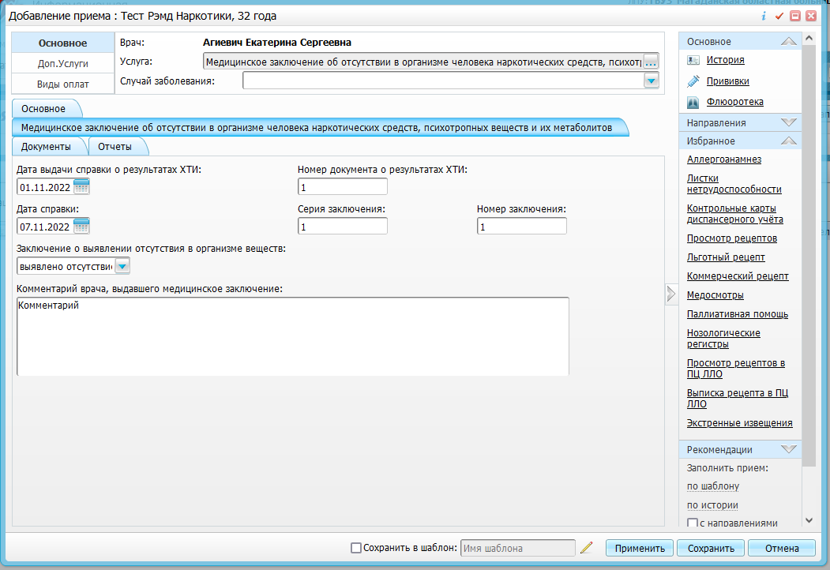
Рисунок 1 Медицинское заключение об отсутствии в организме человека наркотических средств, психотропных веществ и их метаболитов

Формирование и подписание СЭМД
- в окне оказания услуги перейдите на вкладку «Документы» и нажмите на кнопку «Сформировать и подписать документы (СЭМД)».
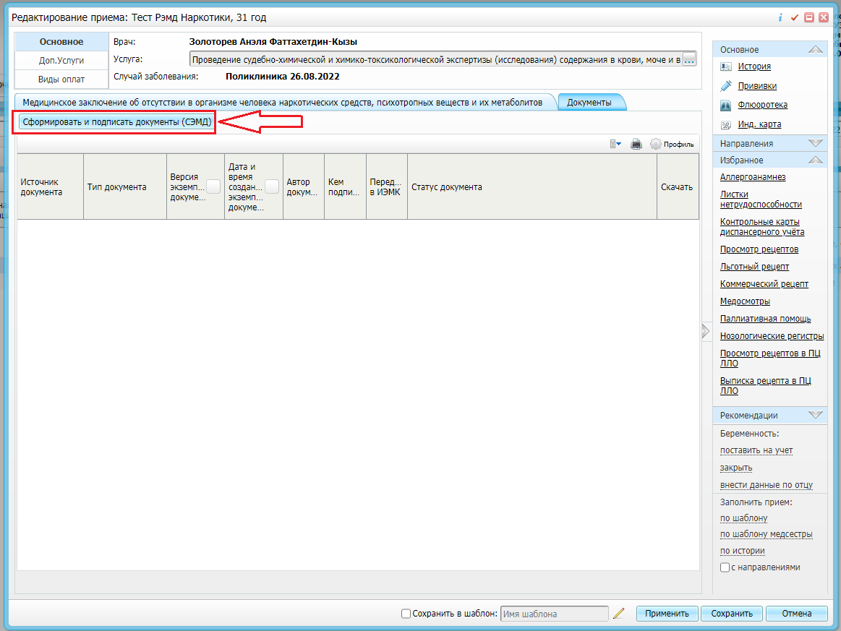
Рисунок 2 Формирование и подписание документов (СЭМД)
- укажите сертификат ЭП автора документа, выбрав его в выпадающем списке "Выберите сертификат";
- укажите других участников подписания документа:
- нажмите на кнопку "Подписать". Произойдет формирование СЭМД
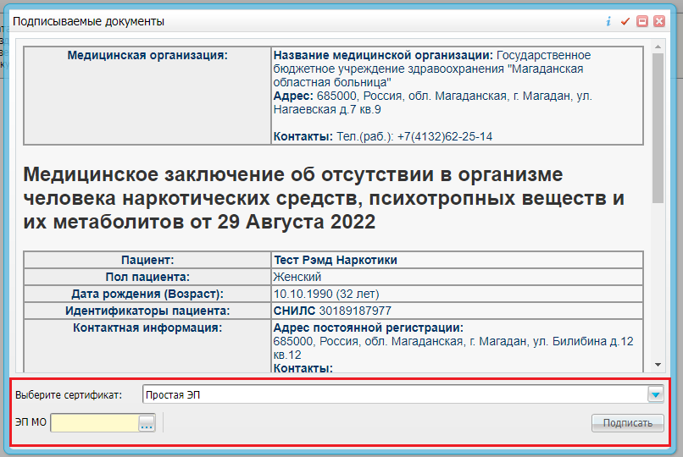
Рисунок 3 Подписание СЭМД ЭП
Отправка СЭМД в РП ИЭМК
Перед отправкой в РП ИЭМК документ должен быть подписан всеми необходимыми подписями.
- в окне оказания услуги перейдите на вкладку «Документы»;
- выберите в списке сформированный и подписанный СЭМД «Медицинское заключение об отсутствии в организме человека наркотических средств, психотропных веществ и их метаболитов»
- воспользуйтесь пунктом контекстного меню "Отправить в РС ЕГИСЗ»
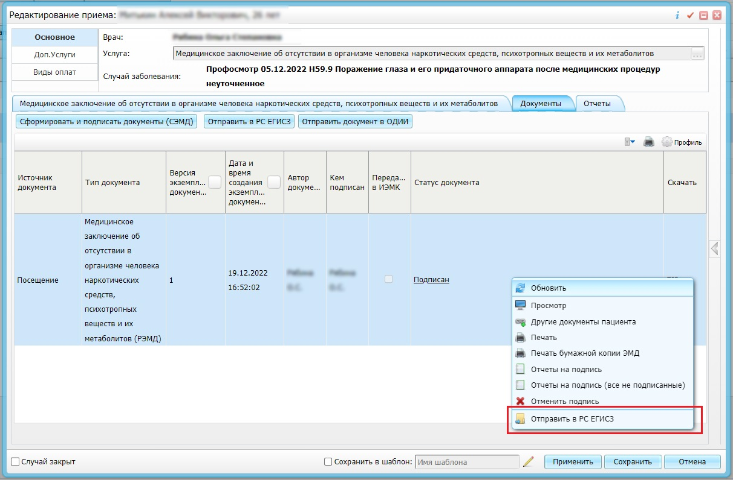
Рисунок 4 Регистрация документа
Если все проверки пройдены, то отображается сообщение об успешной выгрузке документа.
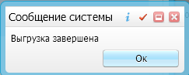
Рисунок 5 Успешная выгрузка документа
Примечание
1. У договора с пациентом должен быть указан срок окончания.
Учет → Учет платных услуг → Учет договоров – найти договор по ФИО контрагента и открыть на редактирование - указать срок окончания договора
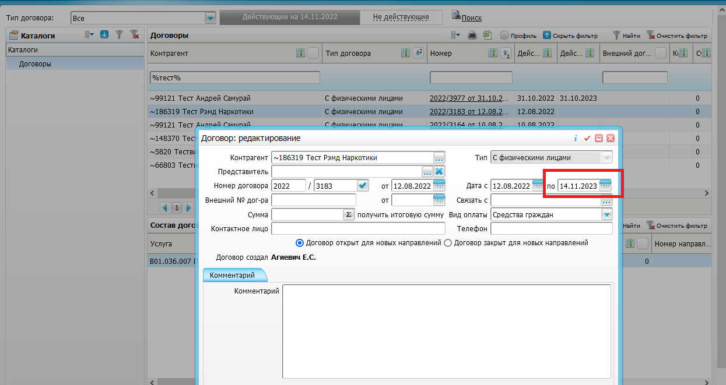
Рисунок 6 - Дата действия договора

